2015 OCAK ÖZEL SEKTÖRÜN YURT DIŞINDAN SAĞLADIĞI KREDİ BORCU GELİŞMELERİ | 13 Mart 2015 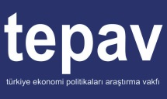

Özel Sektörün Yurt Dışından Sağladığı Kredi Borcu’na ilişkin 2015 yılı Ocak verileri, Türkiye Cumhuriyet Merkez Bankası (TCMB) tarafından 13 Mart 2015 tarihinde yayımlandı.
Söz konusu veriler, özel sektörün yurt dışından sağladığı kısa ve uzun vadeli kredilerin borçlu ve alacaklı bilgileri, döviz cinsi, kullanım, anapara/faiz ödemeleri ve ödeme planları şeklindeki kredi ayrıntıları, işlemlere aracılık eden bankalar tarafından TCMB’ye işlem bazında gönderilen bildirim formlarından derlenmektedir.
Buna göre, 2015 yılı Ocak ayı sonu itibarıyla özel sektörün yurt dışından sağladığı uzun vadeli kredi borcu 2014 yılsonuna göre %2 (~3,3 milyar dolar) azalarak 164,1 milyar ABD doları olmuştur. Aynı dönemde kısa vadeli kredi borcu ise %1,4’lük bir artışla 45 milyar ABD doları seviyesinde gerçekleşmiştir. Böylelikle toplam kredi borcu yaklaşık 2,7 milyar ABD doları azalarak 209,1 milyar ABD doları seviyesine gerilemiştir (Şekil 1).
Şekil 1: Özel Sektörün Yurt Dışından Sağladığı Kredi Borcu (2004 – Ocak 2015)
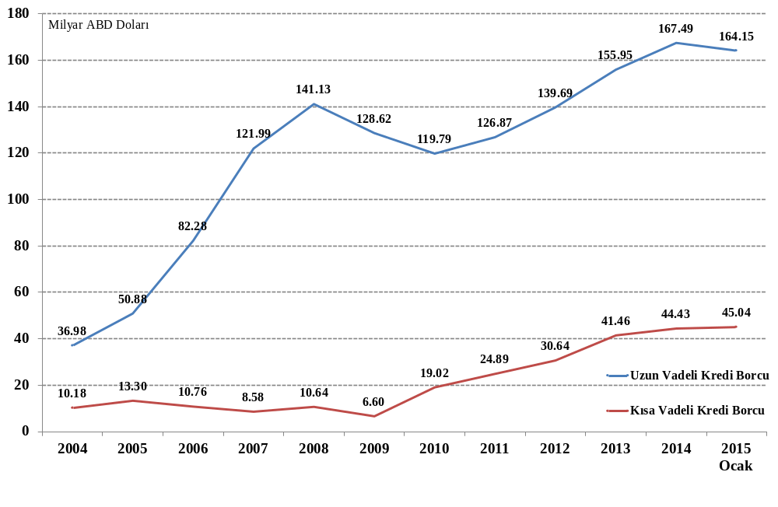
Kaynak: TCMB
Özel sektörün yurt dışından sağladığı uzun vadeli kredi borcunun borçluya göre dağılımı incelendiğinde, finansal kesimin kredi borcunun (%51,17), finansal olmayan kesimin kredi borcundan (%48,83) daha fazla olduğu görülmektedir. Bununla birlikte 2014 yılının son çeyreğine kadar uzun vadeli krediler içinde finansal kesimin payının, finansal olmayan kesimin payından daha düşük bir seviyede olduğu görülmekteydi. Finansal kesimin payının yükselmesinin temelinde, bankaların kredi ve tahvil borcunda gerçekleşen artış yatmaktadır. Büyük çoğunluğunu bankaların oluşturduğu finansal kesimin uzun vadeli kredi borcu, 2014 yılsonuna 884 milyon ABD doları artarak 84 milyar ABD doları seviyesinde gerçekleşmiştir. Finansal olmayan kuruluşların borcu ise 2014 yılsonuna göre yaklaşık 2,5 milyar ABD doları azalmış ve 80,2 milyar ABD dolarına gerilemiştir.
Alacaklıya göre dağılım verileri, tahvil hariç toplam kredi borcunun büyük ölçüde özel alacaklılara olan borçlardan oluştuğunu göstermektedir (%89,1). Özel alacaklıların uzun vadeli kredi borcu 2015 yılı Ocak ayında, 2014 yılsonuna göre 3,4 milyar ABD doları azalarak 119,5 milyar ABD doları seviyesinde gerçekleşmiş ve böylelikle toplam uzun vadeli kredilerdeki payı da %73,4’ten %72,8’e gerilemiştir. Tahvil hariç toplam kredi borcunun %10,9’unu oluşturan resmi alacaklar ise 384 milyon ABD doları daralarak 14,7 milyar ABD doları seviyesinde gerçekleşmiştir (Tablo 1).
Tablo 1: Özel Sektörün Yurt Dışından Sağladığı Uzun Vadeli Kredi Borcu (borçlu ve alacaklıya göre dağılım)
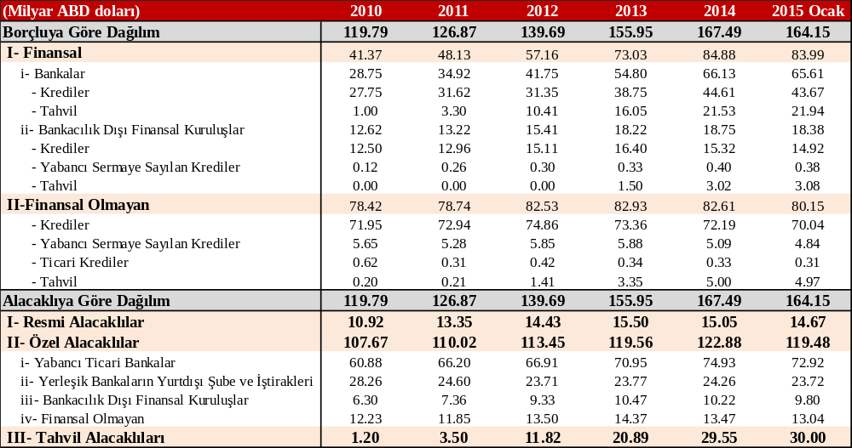Kaynak: TCMB
Özel sektörün yurt dışından sağladığı kısa vadeli kredi borcunun borçluya göre dağılımı incelendiğinde, tamamına yakınının finansal kesime ait olduğu görülmektedir. Finansal kuruluşların kredi borcunun toplam kısa vadeli borçlar içindeki payı %92,8 iken finansal olmayan kesimin payı %7,2’dir.
Kısa vadeli kredi borcu içinde finansal kuruluşların borcu 2015 yılı Ocak ayı sonu itibarıyla, 2014 yılsonuna göre 137 milyon ABD doları artarak 41,81 milyar ABD dolarına ulaşırken finansal olmayan kuruluşların borcu ise 476 milyon ABD doları artmış ve 3,24 milyar ABD doları olarak gerçekleşmiştir.
Alacaklıya göre dağılım incelendiğinde ise kısa vadeli toplam kredi borcunun (tahvil hariç) neredeyse tamamının özel alacaklılara olan borçlar olduğu (%99,76), bunun da büyük ölçüde yabancı ticari bankalara olan borçlardan oluştuğu görülmektedir. Yabancı ticari bankalara olan borçlar, 2015 yılı Ocak ayında, 2013 yılsonuna göre 707 milyon ABD doları artmış ve 38,7 milyar ABD doları seviyesinde gerçekleşmiştir (Tablo 2).
Tablo 2: Özel Sektörün Yurt Dışından Sağladığı Kısa Vadeli Kredi Borcu (borçlu ve alacaklıya göre dağılım)
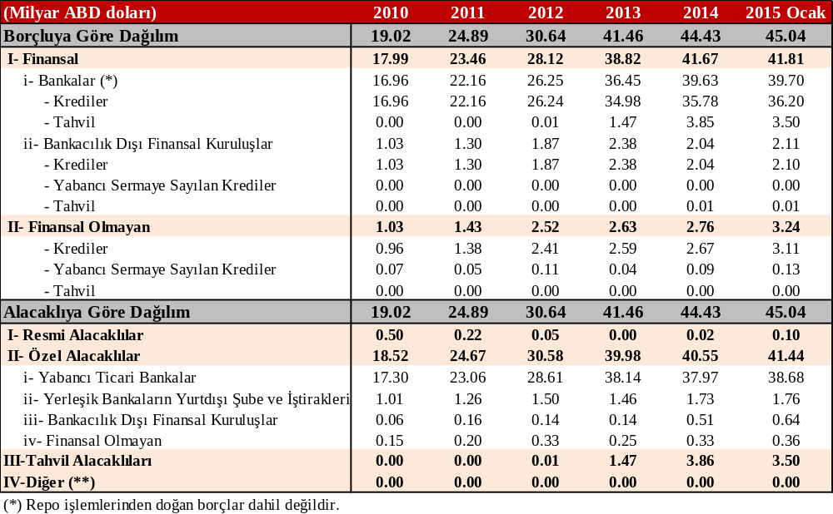
Kaynak: TCMB

Bunların yanı sıra uzun vadeli kredi borcunun döviz kompozisyonuna bakıldığında, özel sektörün yurt dışından ağırlıklı olarak ABD doları cinsinden borçlandığı görülmektedir. ABD doları cinsinden borçların, toplam kredi borçları içindeki payı 2014 yılı Aralık ayına göre 1,3 yüzde puan artmış ve 2015 yılı Ocak ayı itibarıyla %62,3 seviyesine çıkmıştır. Bunun ardından sırasıyla, %30,1 ile Euro, %5,8 ile Türk Lirası ve %1,8 ile diğer dövizler gelmektedir (Şekil 2).
Kısa vadeli kredi borcunun döviz kompozisyonuna bakıldığında da ağırlığın ABD doları cinsinden kredilerde olduğu görülmektedir. ABD doları cinsinden borçların, toplam kısa vadeli kredi borçları içindeki payı bir önceki aya göre 2 yüzde puan artarak 2015 yılı Ocak ayı itibarıyla %56,1’e çıkmıştır. Bunun ardından sırasıyla, %33 ile Euro, %10,5 ile Türk Lirası ve %0,3 ile de diğer dövizler gelmektedir (Şekil 2).
Şekil 2: Özel Sektörün Yurt Dışından Borçlandığı Kredilerin Döviz Kompozisyonu (Ocak 2015, yüzde dağılım)
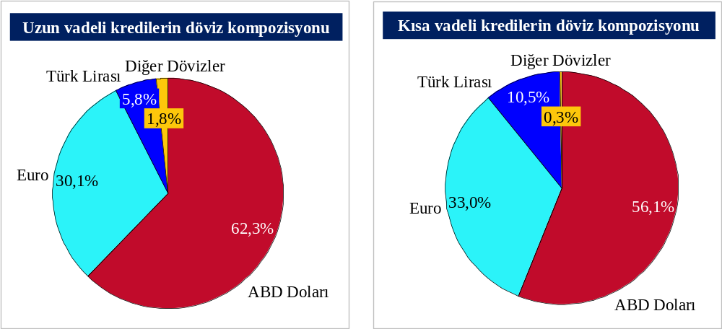
Kaynak: TCMB

2014 yılsonu itibarıyla özel sektörün uzun vadeli finansal olmayan kredi borcunun %56,5’i hizmetler, %43’ü sanayi ve %0,5’i de tarım sektörü tarafından kullanılmıştır. 2000’li yılların başlarından 2007 yılına kadar kredi borcunda sanayi sektörü öne çıkarken 2007 yılından sonra hizmetler sektörünün uzun vadeli borçlanmadaki payı artmaya başlamıştır (Şekil 3a).
Kısa vadeli finansal olmayan kredi borcunun sektörel dağılımında ise sanayi sektörü, 2014 yılsonuna göre payını 8,4 yüzde puan artırmış ve hizmetler sektörünün önüne geçmiştir. Sanayi sektörü tarafından kullanılan kredilerin, kısa vadeli finansal olmayan krediler içindeki payı 2015 yılı Ocak ayı sonu itibarıyla %48,1 olarak gerçekleşmiştir. Hizmetler ve tarım sektörlerinin payları ise sırasıyla; %39,3 ve %2,7’dir (Şekil 3b).
Şekil 3a: Özel Sektörün Yurt Dışından Sağladığı Uzun Vadeli Kredi Borcunun Sektör Dağılımı (2004-Ocak 2015, yüzde)
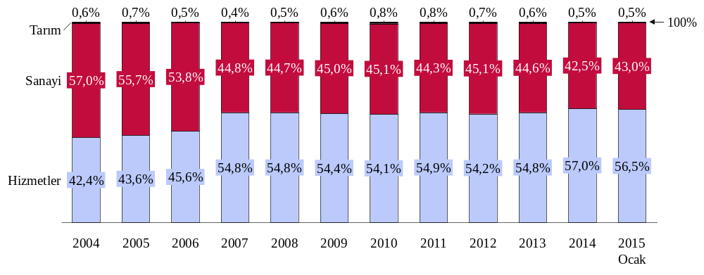
Şekil 3b: Özel Sektörün Yurt Dışından Sağladığı Kısa Vadeli Kredi Borcunun Sektör Dağılımı (2004-Ocak 2015, yüzde)
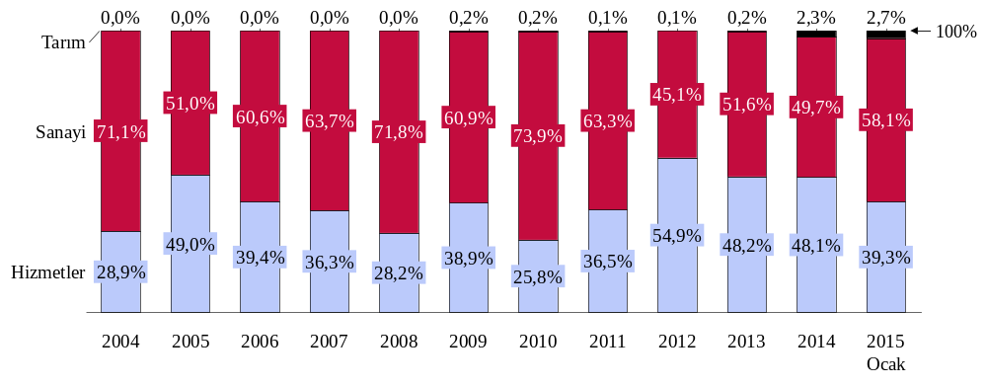Kaynak: TCMB
Son olarak özel sektörün yurt dışından sağladığı kredi borcu 2015 yılı Ocak ayı sonu itibarıyla kalan vadeye göre incelendiğinde, 1 yıl içinde toplam 72 milyar ABD doları kadar anapara geri ödemesi gerçekleştirileceği görülmektedir.
Şekil 4: Özel Sektörün Yurt Dışından Sağladığı Kalan Vadesi 1 Yıla Kadar Olan Toplam Kredi Borcunun Aylara Göre Dağılımı (Ticari krediler hariç) (Milyar ABD Doları)
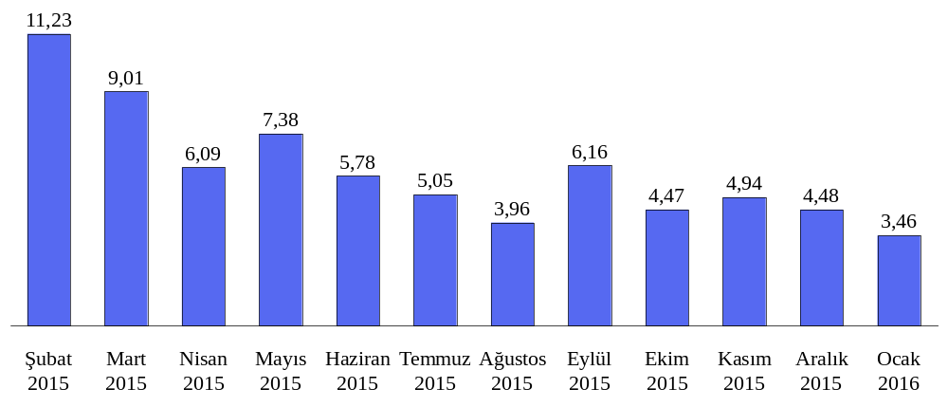
Kaynak: TCMB

TCMB, her ay verileri geçmişe dönük revize ettiği için bilgi notlarında yer alan tablolardaki eski yıllara ait veriler farklılık gösterebilmektedir.

